2015- 2016 EĞİTİM – ÖĞRETİM YILI 5. SINIF FEN BİLİMLERİ DERS PLÂNI
I.BÖLÜM
Dersin Adı: | Fen Bilimleri | 27.Hafta ( 11 – 15 Nisan 2016)
Sınıf: | 5.Sınıf
Ünite No-Adı: | 5.Ünite: Canlılar Dünyasını Gezelim Tanıyalım
Konu: | Canlıları Tanıyalım / İnsan ve Çevre İlişkisi
Önerilen Ders Saati: | 4 Saat
II.BÖLÜM
Öğrenci Kazanımları/Hedef ve Davranışlar: |  | 5.5.2.2. Yakın çevresindeki bir çevre sorununun çözümüne ilişkin proje tasarlar ve sunar.
Ünite Kavramları ve Sembolleri: |  | Mikroskobik Canlılar  Mantarlar  Bitkiler  Hayvanlar  Çevre  İnsan Çevre Etkileşimi  Çevre Sorunu
Uygulanacak Yöntem ve Teknikler: |  | Anlatım, Soru Cevap, Rol Yapma, Grup Çalışması
Kullanılacak Araç – Gereçler: |  | Hava Kirliliğini Gözlemleyelim etkinliği için;  Beyaz renkli karton  Bir kutu vazelin  Pamuk  Makas
Açıklamalar: |  | -
Yapılacak Etkinlikler: |  | Yaşadığımız Çevre Değişiyor mu? (D.K. Sayfa:247)  Hava Kirliliğini Gözlemleyelim (D.K. Sayfa:248)
Özet: | Çevre Sorunları  Dünya üzerinde yaşamını sürdüren varlıkların hayatları boyunca ilişki içerisinde bulundukları canlı ve cansız varlıklardan oluşan dış ortam çevreyi oluşturmaktadır. Tüm canlılar, hayatlarını devam ettirebilmek için bulundukları çevreden yararlanırlar. Örneğin barınmak için eve, beslenmek için yiyeceğe, farklı ihtiyaçlarını karşılamak için suya, ısınmak için yakıta ihtiyaç duyarız ve bu ihtiyaçlarımızı içerisinde bulunduğumuz çevreden karşılarız. Ancak bu ihtiyaçlar karşılanırken çevreyi de farklı şekillerde değişikliğe uğratırız. Bu değişiklikler bazen de çevre sorunlarının yaşanmasına neden olur. Örneğin barınmak için ev ihtiyacımızı karşılarken plansız ve düzensiz kentleşme, kaynakları aşırı kullanma, kaynakların bilinçsiz tüketimi, atıkların çevreye atılması gibi nedenlerle doğal çevrenin dengesi bozulmakta ve çevre sorunları ortaya çıkmaktadır.  Bozulan doğal çevre başta doğal çevreyi en çok zarar veren insanlar olmak üzere tüm canlıların yaşamını olumsuz yönde etkiler. Örneğin atıkların su kaynakları olan denizleri gölleri yer altı sularını kirletmesi sonucu hem su kaynakları azalmakta hem de burada yaşayan balıklar ölmektedir. Hatta bu tür kirlilikler bazı canlıların neslinin tükenmesine de neden olmaktadır.  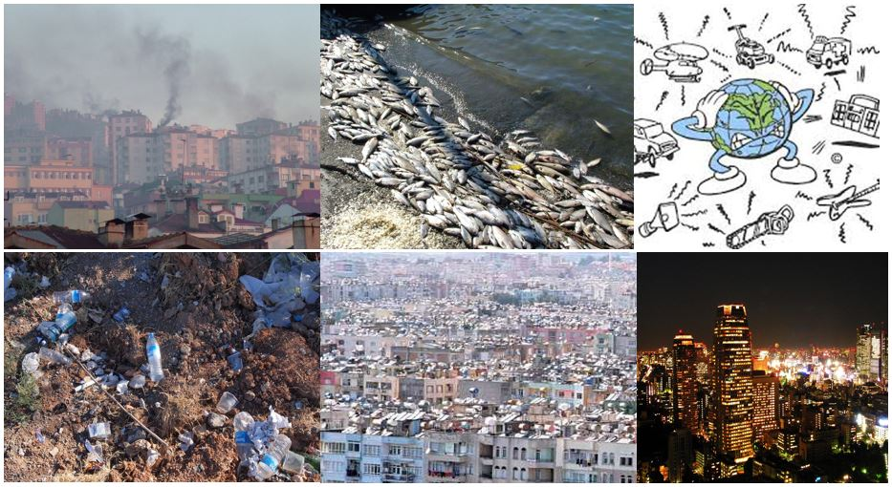  İnsan Kaynaklı Çevre Kirliliği Çeşitleri  İnsanlardan kaynaklanan başlıca çevre kirliliği türleri;  - Hava kirliliği  - Su kirliliği  - Gürültü kirliliği  - Toprak kirliliği  - Görüntü kirliliği  - Işık kirliliğidir.  Çevre kirliliği insanlar dışında diğer canlıları da etkilemektedir. Örneğin insanların ormanlara zarar vermesi sonucu buralarda yaşayan canlıların yaşam alanları yok olmakta ve türleri tehlike altına girmektedir.  Çevre kirliliğinin en önemli nedeni insan kaynaklı kirliliklerdir. İnsanlar tarafından havaya salınan bazı gazlar, doğal kaynakların (madenler, su kaynakları, ormanlar) bilinçsizce kullanılması ve tüketimin artmasıyla oluşan atık maddeler çevre kirliliğinin başlıca sebepleridir.  -Öğrenciler yakın çevrelerindeki bir çevre sorununun çözümüne yönelik olarak proje tasarlar ve sunar. Süreç içerisinde öğrencilere rehberlik yapılır.
III.BÖLÜM
Ölçme ve Değerlendirme: | *Boşluk doldurma, Eşleştirme, projeler, kavram haritaları, tanılayıcı dallanmış ağaç, yapılandırılmış grid, altı şapka tekniği, bulmaca, çoktan seçmeli, açık uçlu, doğru-yanlış, eşleştirme, boşluk doldurma, iki aşamalı test gibi farklı soru ve tekniklerden uygun olanı uygun yerlerde kullanılacaktır.
IV.BÖLÜM
Dersin Diğer Derslerle İlişkisi:
V.BÖLÜM
Planın Uygulanmasıyla İlgili Diğer Açıklamalar:

………………………………….. Uygundur
Fen Bilimleri Öğretmeni ………………………………………
Okul Müdürü
NOT: Yukarıdaki günlük planı; ders kitapları ve ünitelendirilmiş yıllık planları baz alarak öğretmenlerimizin kendilerinin hazırlaması özellikle öğretmenin derse – konuya hakim olarak gelmesi açısından son derece önemlidir.
*Geleceğimizin teminatı gençlerimizin daha iyi eğitimi için öğretmenlerimizin çalışma azmini yitirmemesi gerekir. www.FenEhli.com

